SỞ GD & ĐT TP. HỒ CHÍ MINH
TRƯỜNG THPT TRẦN HƯNG ĐẠO

ĐỀ THI HỌC KỲ I
MÔN VẬT LÝ – KHỐI 11
Ngày thi: 10/12/2015
Thời gian làm bài : 45 phút

I. LÝ THUYẾT : (3 điểm)
Câu 1 : (1điểm) Công của nguồn điện có mối liên hệ gì với điện năng tiêu thụ trong mạch điện kín? Viết công thức tính công và công suất của nguồn điện.
Câu 2 : (1điểm) Nêu bản chất dòng điện trong chất điện phân ?
Câu 3 : (1điểm)Phát biểu và viết biểu thức định luật Ohm đối với toàn mạch?

Câu 1: Công của nguồn điện bằng điện năng tiêu thụ trong toàn mạch. (0,5đ)
(0,25đ) (0,25đ)
Câu 2 : Dòng điện trong chất điện phân là dòng chuyển dời có hướng của các ion dương và ion âm theo hai chiều ngược nhau. (1đ)
Câu 3: Cường độ dòng điện chạy trong mạch điện kín tỉ lệ thuận với suất điện động và tỉ lệ nghịch với điện trở toàn phần của mạch đó. (0,5đ)
Công thức: 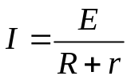 (0,5đ)
II. BÀI TOÁN:( 7 điểm)
Bài 1: (1,5đ) Cho hai điện tích điểm q₁ = 2.10^{–8}C và q₂= –5.10^{–8}C đặt tại hai điểm A và B trong chân không, AB=5cm.
a) Tính độ lớn lực tương tác giữa hai điện tích.
b) Độ lớn lực tương tác giữa hai điện tích bằng bao nhiêu nếu khoảng cách giữa hai điện tích tăng gấp hai lần.
a) F= 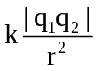 (0,25đ)
F= 9.10⁹. 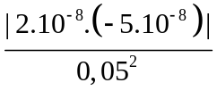 (0,25đ)
F = 3,6.10^{–3}N (0,5đ)
b) F tỉ lệ 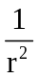 khi r tăng gấp 2 lần thì F giảm đi 4 lần. (0,25đ)
F’== 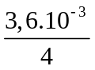=9.10^{–4}N (0,25đ)
Bài 2 : (1,5 điểm ) Một điện tích điểm q₁ = 9.10⁻⁹C đặt tại A trong chân không.
- Tính cường độ điện trường tại B cách A 10 cm.
- Tại B đặt điện tích điểm q₂ =36.10⁻⁹C. Tìm vị trí tại đó cường độ điện trường triệt tiêu
Bài 2 : (1,5 điểm )
a) 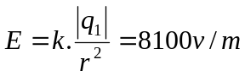 (0,25đ + 0,25đ)
b) 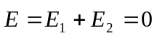 (0,25đ)
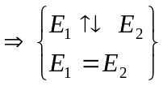
* q₁ cùng dấu q₂ mà 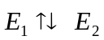
=> MA + MB = 10 (1) (0,25đ) * E₁ = E₂
=> MB = 2MA (2) (0,25đ)* Từ (1) và (2) 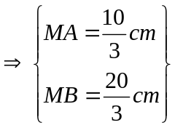 (0,25đ)
Bài 3: (2điểm) Cho mạch như hình vẽ: E = 16 V; r = 1 Ω, R_{A} = 0; R₁ = 12 Ω; R₂ = 4 Ω. Bình điện phân đựng dung dịch CuSO₄ có cực dương bằng Cu và điện trở là R₃ = 4 Ω. Biết F = 96500C/mol , A_{Cu} = 64, n = 2. Tìm:
E,r
R₁
R₂
R₃
A
a) Số chỉ của Ampe kế. Khối lượng đồng tan ở cực dương sau 16 phút 5giây.
b) Công suất tiêu thụ của mạch ngoài và hiệu suất của nguồn điện.
Bài 3:
a.R_{N} =7 Ω (0,25đ)
I =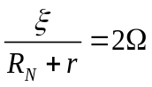 (0,25đ)
I= I_{A} = I₃ =2 A (0,25đ)
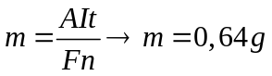 (0,5đ)
b) P = U.I = 28W (0,25đ)
H = 87,5% (0,5đ)

Bài 4:(2điểm)Bộ nguồn gồm 4 pin giống nhau mắc nối tiếp, mỗi nguồn có ξ = 4V; r = 0,5Ω; Đèn (12V –12W); R₂ = 6Ω; R₁ là một biến trở. Tính:
R₁
Đ
R₂
₁
X
R₂
R₁
R₃
₁
- Suất điện động và điện trở trong của bộ nguồn. Đèn sáng như thế nào khi R₁ = 14Ω?
- Để đèn sáng bình thường thì R₁ phải có giá trị là bao nhiêu?
Bài 4:
a. Đèn Đ có: 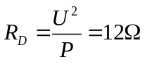 (0,25đ)
e_{b} = 16V :r_{b} = 2Ω (0,25đ)
R_{N} = 7,5Ω
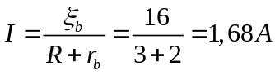 (0,25đ)
U = IR = 12,63V = U_{Đ} = U₁₂ (0,25đ)
U_{Đ} = 12,63A>U_{đm} = 12V: Đèn sáng mạnh. (0,25đ)
b. Đèn sáng bình thường: U_{Đ} = U_{đm} = U = 12V (0,25đ)
=> U= R_{N}I = 12V (0,25đ)
I= 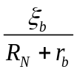
=> R_{N} = 6Ω.
R₁ = 6Ω (0,25đ)

